《长方形和正方形的面积》
1、求下面图形的面积。（单位：cm）
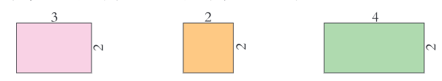

2、篮球场长28米，宽15米，篮板的长是18分米，宽是11分米。
（1）篮球场的周长和面积各是多少？

（2）篮板的周长和面积各是多少？

3、这面墙上要安装一面长3米，1米的镜子。镜子的价格是每平方米15元，安装这面镜子需
要多少钱？

4、先估计下面图形的面积，再测量并计算。
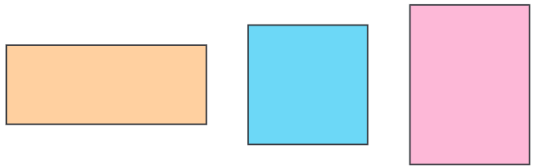

5、一个花坛长9米，宽6米。花坛里有一块提示牌。长40厘米，宽30厘米。
（1）提示牌的面积是多少平方厘米？

（2）花坛的面积是多少平方米？
（3）如果每平方米栽4棵花，一共要栽多少棵花？

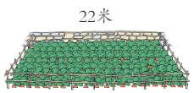
6、一块长方形菜地，它一面靠墙（如图），三面用40米的篱笆
围了起来，菜地的宽是多少米？占地面积多少平方米？

7、水立方游泳池的长是50米，宽25米，游泳池占地面积是多少平方米？

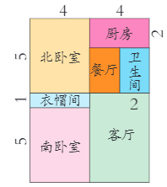
8、小明家买了一套新房，平面图如下。（单位：m）
（1）客厅和卫生间各是多少平方米？

（2）小明的房子有多少平方米？

（3）如果用复合地板铺客厅，每平方米售价90元，一共需要多少钱？

9、小江家的一块菜如图所示。
（1）如果在菜地中间挖一个边长5米的正方形蓄水池，
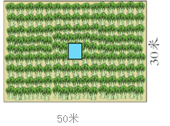
这个蓄水池占地面积是多少平方米？

（2）种菜部分的面积是多少平方米？

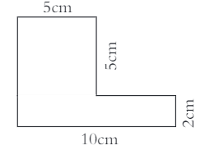
10、你能求出右面图形的面积和周长吗？、

附参考答案
1、图1：3×2=6（平方厘米） 图2：2×2=4（平方厘米）
图3：4×2=8（平方厘米）
2、（1）28×15=420（平方米） (28+15)×2=86(米）
答：篮球场的面积是420平方米，周长是86米。
(2)18×11=198（平方分米） （18+11）×2=58（分米）
答：篮板的面积是198平方分米，周工是58分米。
3、15×（3×1）=45（元） 答：这面镜子需要45元。
4、（略）
5、（1）40×30=1200（平方厘米） 答：提示牌面积1200平方厘米。
（2）9×6=54（平方米） 答：花坛的面积是54平方米。
（3）4×54=216（棵） 答：可种216棵花。
6、(40 - 22 )÷2=9（米） 22×9=198（平方米）
答：菜地占地面积198平方米。
7、50×25=1250（平方米） 答：游泳池占地面积1250平方米。
8、（1）(5 - 2)×2+4×(5+1)=30(平方米） 答：客厅和卫生间共30平方米。
（2）（4+4）×（5+1+5）=88 （平方米） 答：房屋共88平方米。
（3）4×（5+1）×90=2160（元） 答：一共要2160元。
9、（1）5×5=25（平方米） 答：蓄水池面积25平方米。
（2）50×30 - 25=1475（平方米） 答：种菜部分面积1475平方米。
10、（10+7）×2=34（cm） 10×7 - 5×5=45（平方厘米）
答：周长是34cm，面积是45平方厘米。

